Komisja ds. Kultury, Sportu i Rekreacji

Sprawozdanie z działalności
w 2017 roku

Wydarzenia Kulturalne:

21.01 Kolędowanie z mieszkańcami Domu Seniora w Jarosławcu – Chór WIL
22.01 Kolędowanie z Chórem WIL – Kościół pw. Chrystusa Najwyższego Króla
29.01 Kolędowanie z Chórem WIL – Kościół pw. Św. Beretty Molli w Złotnikach
25.02 „Bal Lekarza” w Sali Białej Bazaru Poznańskiego
08.03 Wystawa prac autorskich Ewy Szwedy – Piczman + Koło Lekarzy Malujących – Klub WIL
12.03 „Chrystus w gałęziach drzew” w Centrum Duchowości bł Edmunda Bojanowskiego w Luboniu – Wernisaż Ryszarda Krawca
18.03 Wystawa Prac Malarskich Koła Lekarzy Malujących podczas Festiwalu Zdrowia 2017 – Stadion we Wrocławiu
11.04 Wystawa prac autorskich Grażyna Omylak + Koło Lekarzy Malujących – Klub WIL
09.05 Wystawa prac autorskich Marii Bicz-Kubiatowicz + Koło Lekarzy Malujących – Klub WIL
24.05 Koncert w ramach Dni Kultury Chrześcijańskiej Kościół pw. Nawrócenia Św. Pawła w Poznaniu – Operacja Muzyka
21-26.05 XV Ogólnopolska Wystawa Malarstwa Lekarzy w Okręgowej Izbie Lekarskiej w Łodzi
03.06 Muzyka Filmowa w medycznym brzmieniu w Gminnym Ośrodku Kultury i Sportu w Kleszczewie – Operacja Muzyka
04.06 Koncert Charytatywny Muzyka dla Fundacji Leczymy z Misją; Centrum Kongresowo-Dydaktyczne UM w Poznaniu – Operacja Muzyka
06.06 Wystawa prac autorskich Katarzyny Bartz-Dylewicz + Koło Lekarzy Malujących – Klub WIL
11.06 Film i muzyka filmowa w Auli Artis w Poznaniu – Koncert Operacji Muzyka
26.06-02.07. Plener Malarski w Świeradowie Zdroju
12.09 Wystawa prac autorskich Danuty Korytowskiej-Mikusińskiej + Koło Lekarzy Malujących – Klub WIL
12.09 Wystawa prac autorskich Grażyny Szukalskiej – Klub Starówka w Poznaniu
12 i 17.09 Koncert inaugurujący sezon 2017/2018 Jubileusz Barbary Kubiak oraz Koncert Wojciecha Drabowicza In Memoriam – Teatr Wielki w Poznaniu
23-24.09 Projekt Jenkins – Requiem, Koncert Charytatywny na rzecz Hospicjum Palium w Bazylice Archikatedralnej oraz w Poznańskiej Farze - Operacja Muzyka + Chór WIL + Goście
10.10 Wystawa prac autorskich Ewy Smoguleckiej + Koło Lekarzy Malujących – Klub WIL
15.10 Koncert Polskiej Orkiestry Lekarzy „Muzyka Filmowa” w Auli Artis w Poznaniu
09-12.11 III Festiwal Chórów Lekarskich – Gniezno, Trzemeszno
14.11 Wystawa prac autorskich Jolanty Silskiej-Hałupki + Koło Lekarzy Malujących – Klub WIL
05.12 Koło Lekarzy Malujących z wizytą we Wrocławiu. Muzeum Narodowe – obcowanie z malarstwem okresu Reformacji ze szczególnym uwzględnieniem prac Lucasa Cranacha – wystawa + warsztaty
10.12 Legenda Bałtyku – Teatr Wielki w Poznaniu

Wydarzenia Sportowe:
Imprezy sportowe o charakterze ogólnopolskim organizowane przez WIL:
02.04. Mistrzostwa Polski Lekarzy na 15 km w Bukówcu Górnym – uczestniczyło 31 lekarzy
17.09 Mistrzostwa Polski Lekarzy w Półmaratonie w Gnieźnie – uczestniczyło 87 lekarzy
23.09 Mistrzostwa Polski Lekarzy w Maratonie MTB „Michałki” w Wieleniu – uczestniczyło 35 lekarzy
15.10 Mistrzostwa Polski Lekarzy w Maratonie w Poznaniu – uczestniczyło 80 lekarzy

Promocja Zdrowia
Ćwiczenia profilaktyczno-rehabilitacyjne Metodą Cantienica
10 zajęć – szkolenia z instruktorem – Katarzyna Pernak

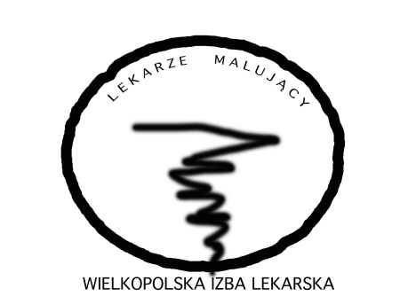
Koło Lekarzy Malujących
Przewodnicząca: lek. dent. Katarzyna Bartz-Dylewicz
Opieka artystyczna i prowadzenie warsztatów – artysta plastyk Lidia Kot
Liczba uczestników: 15 osób
Spotkania: 1 raz w miesiącu (wtorki)

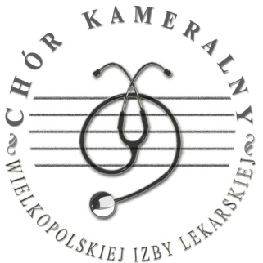
Chór Kameralny WIL
Prezes Chóru: Jerzy Gulczyński
Dyrygent: dr n. med. Justyna Chełmińska
Liczba uczestników: 30 osób
Próby: wtorki i piątki
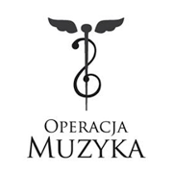
Zespół „Operacja Muzyka”
Prezes Zespołu: lek. med. Małgorzata Sobisz-Błochowiak
Dyrygent: Dobrochna Martenka
Liczba uczestników: 20 osób

